МИНИСТЕРСТВО ОБРАЗОВАНИЯ КРАСНОЯРСКОГО КРАЯ
краевое государственное автономное
профессиональное образовательное учреждение
«Емельяновский дорожно-строительный техникум»

ФОНД
ОЦЕНОЧНЫХ СРЕДСТВ

ПО СПЕЦИАЛЬНОЙ ДИСЦИПЛИНЕ

ОП.04 Электротехника

^{(наименование дисциплины)}
21.01.06 Машинист дорожных и строительных машин
(код и наименование специальности)

Рассмотрено на заседании
МК специальных дисциплин
и мастеров производственного обучения
Протокол № _
от «__» ________ 20__г.
Председатель МК
___________/М.П. Картель
подпись

Емельяново
Рабочая программа учебной дисциплины разработана на основе Федерального государственного образовательного стандарта (далее – ФГОС) по профессии (профессиям) среднего профессионального образования (далее – СПО) 21.01.06 Машинист дорожных и строительных машин, утвержденный приказом Минобрнауки России №740 от 02.08.2013г., зарегистрированного в Минюсте России 20.08.2013г. №29506
(код и наименование специальности)
по учебной дисциплине Электротехника

Составитель: Картель Михаил Павлович
(Ф.И.О., должность)

СОДЕРЖАНИЕ
 | стр.
Общие положения | 4
ПАСПОРТ фонда оценочных средств | 6
Таблица 1 – Оценочные средства | 6
таблица 2 – График контроля внеаудиторной самостоятельной работы | 13
контрольно-Оценочные средства текущего контроля | 17
Практические и лабораторные работы (критерии оценки) | 17
тестовые задания (критерии оценки)
Вопросы для текущего контроля (критерии оценки)

контрольно-Оценочные средства внеаудиторной самостоятельной работы и критерии оценок

контрольно-Оценочные средства промежуточной аттестации и критерии оценок

Литература

1. Общие положения

В основе специальной дисциплины Электротехника лежит установка на формирование у обучаемых системы базовых понятий структуры транспортной системы в дорожном строительстве, а также выработка умений, применять приобретенные знания, как в профессиональной деятельности, так и для решения жизненных задач.
Результатом освоения специальной дисциплины Электротехника являются освоенные умения и усвоенные знания, направленные на формирование профессиональных компетенций.
Форма промежуточной аттестации по учебной дисциплине – Экзамен.
 | Промежуточная аттестация | Форма проведения
4 семестр | Экзамен | Устно по билетам
Итогом экзамена является качественная оценка в баллах от 1 до 5.

Результаты освоения учебной дисциплины, подлежащие проверке:
Освоение содержания специальной дисциплины Электротехника обеспечивает достижение студентами следующих результатов:

В результате освоения дисциплины обучающийся должен.
уметь:
У1-выполнять основные расчеты по Электротехнике.
У2-выбирать материалы, детали, узлы, на основе анализа их свойств, для конкретного применения.
знать/понимать:
З1 - основы теоретической механики, сопротивления материалов, деталей машин.
З2 - основные положения и аксиомы статики, кинематики, динамики и деталей машин.
З3 - элементы конструкций механизмов и машин.
З4 - характеристики механизмов и машин.
Изучение дисциплины «Структура транспортной системы»
направлено на формирование следующих компетенций:
общих компетенций:
общих компетенций:
ОК.1. Понимать сущность и социальную значимость своей будущей профессии, проявлять к ней устойчивый интерес.
ОК.2. Организовывать собственную деятельность, выбирать типовые методы и способы выполнения профессиональных задач, оценивать их эффективность и качество.
ОК.3. Принимать решения в стандартных и нестандартных ситуациях и нести за них ответственность.
ОК.4. Осуществлять поиск и использование информации, необходимой для эффективного выполнения профессиональных задач, профессионального и личностного развития.
ОК.5. Использовать информационно - коммуникационные технологии в профессиональной деятельности.
ОК.6. Работать в коллективе и команде, эффективно общаться с коллегами, руководством, потребителями.
ОК.7. Брать на себя ответственность за работу членов команды (подчиненных), результат выполнения заданий.
ОК.8. Самостоятельно определять задачи профессионального и личностного развития, заниматься самообразованием, осознанно планировать повышение квалификации.
ОК.9. Ориентироваться в условиях частой смены технологий в профессиональной деятельности.
профессиональных компетенций:
ПК 2.3. Определять техническое состояние систем и механизмов подъемно-транспортных, строительных, дорожных машин и оборудования.
ПК 2.4. Вести учетно-отчетную документацию по техническому обслуживанию и ремонту подъемно-транспортных, строительных, дорожных машин и оборудования.
ПК 3.3. Составлять и оформлять техническую и отчетную документацию о работе ремонтно-механического отделения структурного подразделения.
ПК 3.4. Участвовать в подготовке документации для лицензирования производственной деятельности структурного подразделения.

2. Паспорт фонда оценочных средств по УД, ПМ
Электротехника и электроника
Таблица 1. Оценочные средства учебной дисциплины

Разделы, темы | Наименование оценочного средства | Проверяемые У, З, ОК, ПК
Сборка электрических цепей постоянного тока и их расчёты. | Лабораторная работа | ОК3  Зок3/1  ПК 2.3  ПК 3.3.
Определение сопротивления цепи при различных соединениях | Лабораторная работа | ОК5  Уок5/1  ПК 3.4.  ПК 2.4.
Ознакомление с конструкцией электроизмерительных приборов. | Лабораторная работа | ОК1  ОК2  Уок1/5  Уок2/4  ПК 2.3  ПК 3.3.
Определение погрешности измерительных приборов (амперметра, вольтметра) | Лабораторная работа | ОК4  ОК1  Уок4/1  Зок4/1  Уок1/7  Уок1/6
Моделирование и расчёт магнитных полей. | Лабораторная работа | ОК3  Зок3/2  ПК 2.3  ПК 3.3.
Электрические машины. | Лабораторная работа | ОК2  ОК5  Уок2/1  Уок2/2  Уок5/1  ПК 2.3  ПК 3.3.
Электрические генераторы | Выполнение задания практической работы | ОК2  Уок2/4  ПК 3.4.  ПК 2.4.
Сборка действующих моделей: электродвигателя и электромагнита | Лабораторная работа | ОК3  Зок3/2  ПК 3.4.  ПК 2.4.
Полупроводники | Выполнение задания практической работы | ОК3  ОК6  Уок3/2  Зок3/2  Зок6/1  ПК 2.3  ПК 3.3.
Полупроводниковые приборы. | Выполнение задания практической работы | ОК3  Зок3/2  ПК 3.4.  ПК 2.4.
Электроснабжение. | Выполнение задания практической работы | ОК1  ОК2  Уок1/1  Уок2/4  ПК 2.3  ПК 3.3.
Промежуточный контроль
Экзамен | Билеты для экзамена | -

контрольно-Оценочные средства текущего контроля

3.1. Практические и лабораторные работы
Перечень практических и лабораторных работ:
№ |  | Название практической/лабораторной работы | Кол-во часов
Практические работы:
 | Расчёт электрических цепей постоянного тока |  |  | 2 ч.
 | Расчёт электрических цепей с применением законов Кирхгофа |  |  | 2 ч.
 | Экспериментальное определение параметров элементов цепей переменного тока |  |  | 2 ч.
 | Закон Ома для цепей с активным, индуктивным и емкостным элементами |  |  | 2 ч.
 | Расчёт однофазной цепи переменного тока |  |  | 2 ч.
 | Расчёт трёхфазной цепи |  |  | 2 ч.
 | Расчёт машин постоянного тока |  |  | 2 ч.
 | Исследование машин постоянного тока. |  |  | 2 ч.
 | Ознакомление с характеристиками и принципом действия датчиков электронных систем зажигания. Основы цифрового регулирования опережения зажигания. |  |  | 2 ч.
Лабораторные работы
 | «Простейшие линейные электрические цепи постоянного тока» |  |  | 2 ч.
 | «Исследование трёхфазной цепи при соединении приёмников «звездой» |  |  | 2 ч.
 | Нелинейная цепь переменного тока |  |  | 2 ч.
 | Однофазный трансформатор |  |  | 2 ч.
 | Управление трехфазным асинхронным двигателем |  |  | 2 ч.
 | Исследование работы транзисторов в ключевом режиме |  |  | 2 ч.

30 часов

Критерии оценки практических и лабораторных работ
Отчет по лабораторной работе должен содержать следующие разделы:
- Название работы.
- Краткое теоретическое обоснование или ответы на вопросы для самопроверки.
- Цель работы (указанная в методической разработке цель работы может быть дополнена учащимся).
- Оборудование и материалы.
- Рисунок или схема установки. Особенности подключения приборов, важные для проведения эксперимента.
- Краткое изложение технологии выполнения работы (Описание процедуры измерений).
- Таблица результатов измерений и вычислений.
- Расчеты, измеряемых косвенно величин.
- Графики (если они необходимы).
- Оценка погрешностей измерений.
- Выводы, в соответствии с целью работы. Ваши пожелания по усовершенствованию эксперимента.
- Ответы на вопросы к лабораторной работе.

Оценка лабораторных работ.
Оценка «5» (отлично) ставится в том случае, если: работа выполнена самостоятельно в полном объеме с соблюдением необходимой последовательности проведения опытов и измерений; в представленном отчете правильно и аккуратно выполнены все записи, таблицы, рисунки, чертежи, графики, вычисления и сделан вывод, а также представлены ответы на дополнительные вопросы.
Оценка «4» (хорошо) ставится в том случае, если выполнены требования к оценке 5, но было, допущено два-три недочета, или не более одной негрубой ошибки и одного недочета, или в процессе работы обращались к преподавателю за консультацией.
Оценка «3» (удовлетворительно) ставится, если работа выполнена не полностью, но объем выполненной части таков, что можно сделать выводы, или если в ходе проведения опыта и измерений были допущены следующие ошибки:
а) опыт проводился в нерациональных условиях, что привело к получению результатов с большей погрешностью,
б) или в отчете были допущены в общей сложности не более двух ошибок (в записях единиц измерения, в вычислениях, графиках, таблицах, схемах, не принципиального для данной работы характера, не повлиявших на результат выполнения.
Оценка «2» (неудовлетворительно) ставится в том случае, если: работа выполнена не полностью, и объем выполненной части работы не позволяет сделать правильные выводы, если опыты, измерения, вычисления, наблюдения производились неправильно.
Нормы оценок студентам заранее известны, поэтому каждый осуществляет выбор объема и содержания работы в соответствии с собственными учебными возможностями.

Критерии оценки практических работ

Оценка индивидуальных образовательных достижений производится в соответствии с универсальной шкалой (таблица).

Процент результативности (правильных ответов) | Качественная оценка индивидуальных образовательных достижений
Процент результативности (правильных ответов) | балл (отметка) | вербальный аналог
90 ÷ 100 | 5 | отлично
80 ÷ 89 | 4 | хорошо
70 ÷ 79 | 3 | удовлетворительно
менее 70 | 2 | не удовлетворительно

Критерии оценки практических и лабораторных работ

Следите за тем, чтобы во время работы случайно не коснуться вращающихся частей электрических машин. Не производите пересоединения в электрических цепях машин до полной остановки якоря или ротора машины.

Раздел 1
Тема 1.1 Электрическое поле
Электрический заряд, закон Кулона, характеристики электрического поля, проводники и диэлектрики. Электрическая емкость, конденсаторы, способы соединения конденсаторов
Вопросы для самоконтроля по теме:
Закон сохранения заряда
Закон Кулона
Электрическое поле , напряженность электрического поля
Принцип суперпозиции полей
Работа сил электростатического поля
Проводники и диэлектрики
Конденсаторы
Энергия заряженного конденсатора

Раздел 2

Тема 2.1.Физические процессы в электрических цепях постоянного тока

Проводники в электрическом поле. Электростатическая индукция. Электропроводность проводников. Диэлектрики в электрическом поле. Электрические свойства диэлектриков: поляризация, электропроводность, электрическая прочность, пробой, диэлектрические потери. Электрический ток в вакууме. Свойства полупроводников: собственная и примесная проводимость полупроводников. Полупроводники р-типа, n-типа, ВАХ р-n-перехода
Вопросы для самоконтроля по теме:

- Проводники (классификация и применение)
- Диэлектрики (классификация и применение)
- Полупроводники (классификация и применение)
- Проводники и диэлектрики в электрическом поле
- Собственная и примесная проводимость полупроводников

Тема 2.2.Электрические цепи. Элементы электрических цепей

Электрическая цепь, элементы электрической цепи, классификация электрических цепей. Электрические схемы: структурные, принципиальные, электрические, монтажные, чтение электрических схем. Преобразование электрической энергии в другие виды энергии. Источник ЭДС, электродвижущая сила источника, понятие идеального, реального источников ЭДС. Устройство, принцип работы генератора постоянного тока. Схема замещения реального источника ЭДС и приемника электрической нагрузки. Закон Ома для замкнутой (полной) цепи, закон Ома для участка цепи. Энергия, мощность, баланс мощности и коэффициент полезного действия. Закон Джоуля – Ленца.
Режимы работы электрической цепи, режимы работа источников ЭДС. Электрическая цепь с изменяющейся нагрузкой. Потери напряжения в проводах. Понятие пассивных и активных элементов электрических цепей, двух-, четырехполюсники
Вопросы для самоконтроля по теме
- Электрическая цепь
- преобразование электрической энергии в другие виды энергии
- Устройство и принцип работы генератора постоянного тока
- Закон Ома для участка и для полной цепи
- Режимы работы электрической цепи
- Закон Джоуля –Ленца
- Потери в электрических цепях
Тема 2.3 Методы расчета и измерения основных параметров электрических цепей
Цели и задачи расчета электрических цепей. Неразветвленная электрическая цепь. Потенциальная диаграмма неразветвленной электрической цепи. Метод наложения токов. Второй закон Кирхгофа. Схемы соединения элементов электрических цепей. Понятие эквивалентного сопротивления. Первый закон Кирхгофа. Методы расчета электрических цепей. Приборы для измерения напряжения, тока и мощности, схемы включения измерительных приборов.
Вопросы для самоконтроля по теме:
- Последовательное, параллельное и смешанное соединение резисторов
- Первый закон Кирхгофа
- Второй закон Кирхгофа
- Метод эквивалентных преобразований схем
- Метод узловых и контурных уравнений
- Метод наложения токов

Раздел 3

Тема 3.1 Магнитное поле
Магнитное поле. Закон Ампера. Сила взаимодействия двух параллельных проводников с током. Абсолютная магнитная проницаемость, магнитная проницаемость.
Проводник с током в магнитном поле. Работа по перемещению проводника с током в магнитном поле Характеристики магнитного поля. Магнитная индукция. Магнитный поток. Магнитное потокосцепление: собственное и взаимное. Индуктивность, индуктивность собственная и взаимная. Коэффициент магнитной связи. Индуктивность катушки, двухпроводной линии. Напряженность магнитного поля. Закон полного тока. Энергия магнитного поля катушки с током.
Вопросы для самоконтроля по теме:
- Закон Ампера (формулировка и формула)
- Сила взаимодействия двух проводников с током
- Магнитная проницаемость
- Магнитная индукция
- Магнитный поток
- Закон полного тока

Тема 3.2 Магнитные цепи
Магнитные цепи: классификация магнитных цепей, цели и задачи расчета магнитных цепей. Назначение ферромагнитного сердечника. Магнитное сопротивление. Закон Ома и законы Кирхгофа для магнитных цепей. Виды потерь в магнитных цепях. Расчет магнитных цепей: прямая и обратная задачи. Магнитные потери в катушке с ферромагнитным сердечником, их влияние на ток в катушке. Измерение магнитной индукции, магнитного потока, магнитных потерь
Вопросы для самоконтроля по теме:
- Классификация магнитных цепей.
- Назначение ферромагнитного сердечника.
- Магнитные потери
Раздел 4

Тема 4.1.Начальные сведения о переменном токе
Явление переменного тока, получение переменной (синусоидальной) ЭДС. Принцип действия и конструкция генератора переменного тока. Уравнение и графики синусоидальной ЭДС. Векторные диаграммы Характеристики синусоидальных величин: предельное (амплитудное), действующее, среднее, мгновенное значение синусоидально изменяющихся электрических величин
Вопросы для самоконтроля по теме:
- Получение переменного тока
- характеристики переменного тока
-построение векторных диаграмм

Тема 4.2.Расчет электрических цепей переменного тока

Элементы и параметры электрической цепи переменного тока. Цепь переменного тока с активным сопротивлением: напряжение, ток, мощность, векторная диаграмма. Цепь переменного тока с индуктивностью: напряжение, ток, мощность, векторная диаграмма.
Цепь переменного тока с емкостью: напряжение, ток, мощность, векторная диаграмма. Схемы замещения реальных катушек и конденсаторов.
Вопросы для самоконтроля по теме:
- неразветвленные цепи переменного тока (построение диаграмм, расчет параметров)
- разветвленные цепи переменного тока (построение диаграмм, расчет параметров)
- Мощность в цепях переменного тока (активная, реактивная, полная -определения, формулы)

Тема 4.3.Трехфазная симметричная система ЭДС. Трехфазные цепи

Получение трехфазной симметричной системы ЭДС, способы графического представления, система уравнений, векторные диаграммы фазных и линейных ЭДС, напряжений.
Устройство, принцип работы синхронного генератора. Схемы соединения обмоток генератора. Фазные и линейные параметры. Понятие симметричных, несимметричных трехфазных цепей.
Трехфазные симметричные цепи при схеме соединения потребителя звездой, треугольником. Соотношение фазных, линейных параметров, мощность, коэффициент мощности. Расчет, построение векторных диаграмм. Трехфазные несимметричные цепи при схеме соединения потребителя звездой. Роль нулевого провода, смещение нейтрали. Расчет фазных и линейных параметров, мощности, векторные диаграммы.
Трехфазные несимметричные цепи при схеме соединения потребителя треугольником. Расчет фазных и линейных параметров, мощности, коэффициента мощности. Векторные диаграммы.
Вопросы для самоконтроля по теме:
- принцип работы синхронного генератора
- соединение нагрузки по схемам «звезда», «треугольник»
- фазные и линейные напряжения и токи (определения, формулы)
-Мощность в трехфазных цепях (определение, формула)

Тема 4.4 Общие сведения об электрическом и электромеханическом оборудовании
Электротехнические устройства для преобразования электрической энергии: электродвигатели станков и механизмов; виды механических передач движения. Осветительные установки; нагревательные установки, их устройство, принцип действия, основные характеристики, правила эксплуатации. Аппараты защиты: автоматические выключатели и предохранители, их назначение, устройство, принцип срабатывания, основные характеристики, степень защиты, условия выбора.
Коммутационные аппараты. Автоматическое регулирование: структура системы автоматического регулирования
Вопросы для самоконтроля по теме:
- асинхронные двигатели (устройство, основные характеристики, принцип работы)
- синхронные генераторы (устройство, основные характеристики, принцип работы)

- предохранители (устройство, основные характеристики, принцип работы)
- машины постоянного тока (устройство, основные характеристики, принцип работы)
Раздел 5
Тема 5.1 Полупроводниковые приборы и устройства
Общие сведения о полупроводниках: электропроводность полупроводников; контактные явления в полупроводниках; электронно-дырочный p-n переход, вольтамперная характеристика (ВАХ) p-n перехода. Полупроводниковые приборы: диоды, транзисторы, тиристоры, их характеристики, классификация, области применения. Основные характеристики, области применения полупроводниковых устройств: выпрямители; инверторы; стабилизаторы напряжения; сглаживающие фильтры
- диоды (устройство, основные характеристики, принцип работы)
- генератор электрического сигнала (устройство, основные характеристики, принцип работы)

- биполярные и полевые транзисторы (устройство, основные характеристики, принцип работы)

Практическая работа №1
Тема: Расчет сложных электрических цепей
Цепь постоянного тока состоит из смешанного соединения пяти резисторов. В таблице в строке, соответствующей номеру Вашего варианта, задан номер рисунка и исходные данные. Определите общее напряжение и все токи, протекающие в цепи. Решение задачи проверьте, составив баланс мощностей. Перед решением задачи укажите направления токов на схеме и обозначьте их.
Вариант | Номер рисунка | Е В | R_{i} Ом | R₁ Ом | R₂ Ом | R₃ Ом | R₄ Ом | R₅ Ом
1 | 1 | 120 | 1 | 19 | 60 | 60 | 40 | 6
2 | 2 | 96 | 1,5 | 30 | 120 | 40 | 90 | 180
3 | 3 | 104 | 2 | 20 | 80 | 40 | 150 | 100
4 | 4 | 160 | 2 | 36 | 12 | 36 | 18 | 15,6
5 | 5 | 84 | 2 | 17,5 | 30 | 90 | 60 | 16
6 | 6 | 276 | 2 | 75 | 150 | 100 | 20 | 60
7 | 7 | 60 | 1,5 | 54 | 12 | 30 | 6 | 9
8 | 8 | 75 | 1 | 18 | 18 | 8 | 8 | 5
9 | 1 | 96 | 1 | 36 | 18 | 11 | 24 | 12
10 | 2 | 27 | 1 | 40 | 160 | 28 | 120 | 49

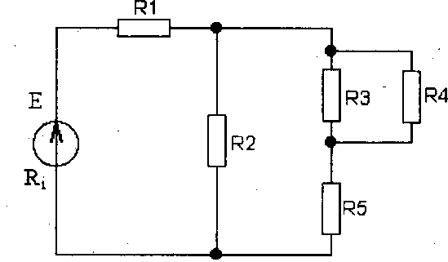рис 1
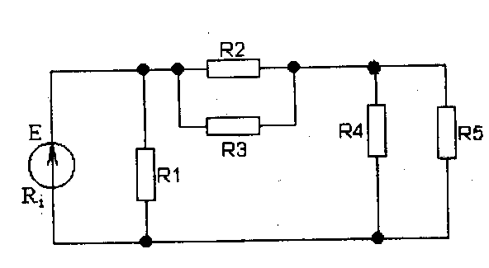рис. 2
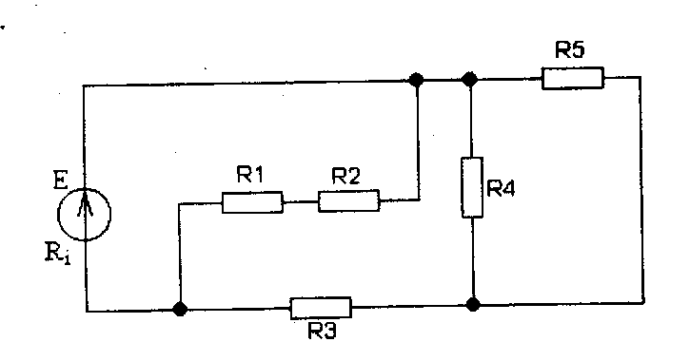рис 3
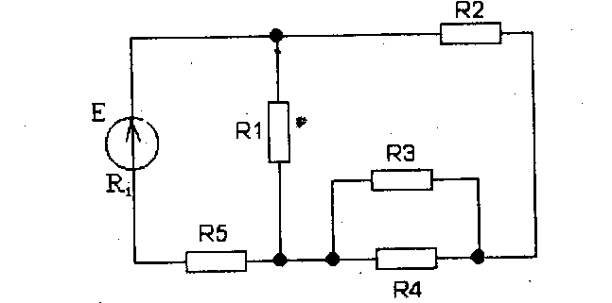рис. 4
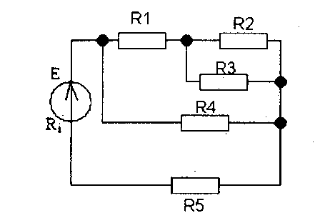рис.5
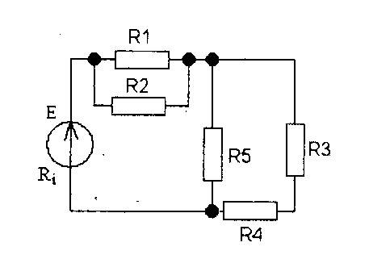рис 6
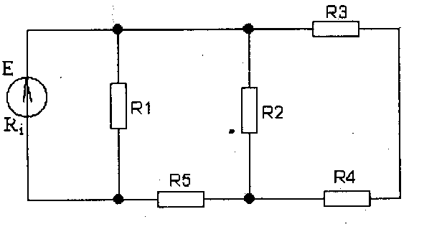рис 7

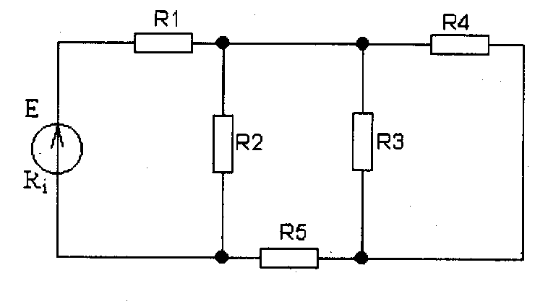рис 8

УКАЗАНИЯ К ВЫПОЛНЕНИЮ РАБОТЫ № 1
Выполнения задания №1 требует знания основных законов постоянного тока, производных формул этих законов и умение применить их для расчёта электрических цепей со смешанным соединением резисторов.
Методику и последовательность действий рассмотрим на конкретном примере. Задана схема цепи и значения сопротивлений резисторов:
R1=30Ом
R2=20 Ом
R3=30 Ом
R4,=50 Ом
И мощностью цепи Р=320Вт
Определить:
1. Эквивалентное сопротивление цепи . R_{экв};
2. Токи, проходящие через каждый резистор решение проверить применяя первый закон Кирхгофа.
Порядок выполнения:
Дано:
R₁=30Ом
R₂=20 Ом
R₃=30 Ом
R₄=50 Ом
Р=320 Вт
Найти: R_{экв}?I₁? I₂?I?
3.Находим эквивалентное сопротивление для резисторов R₁ и R₂, используем формулу для параллельного соединения резисторов.
4. Находим эквивалентное сопротивление всей цепи
R_{экв}= R₁₋₂ +R₃+ R₄, т.к. они соединяемы последовательно.
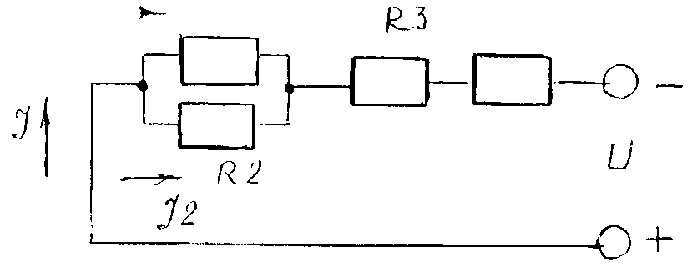
5. Выпишем формулу мощности: P=, I=
6. Определим значения напряжения на параллельном соединении резисторов R₁,R₂; U_{1,2}=I R₁₋₂
7. Следовательно, зная напряжение на параллельном участке (R₁, и R₂)цепи можно найти токи ветвей по закону Ома:
I₁=
I₂=
8. По первому закону Кирхгофа проверяем правильность решения задачи: I=I₁+I₂
Используя порядок выполнения, подставляя числовые значения, определяем все неизвестные к своему варианту.

Практическая работа №2
- Тема: Расчет характеристик магнитного поля
Два параллельных провода одинаковой длинны L подвешены на
опорах в воздухе (относительная магнитная
проницаемость µ=1) Расстояние между проводами А причем L»А, по одному
проводу проходит ток I₁. а по другому I₂ .В результате возникновения магнитных полей на провода будут
действовать равные по величине электродинамические силы
Определить величины электродинамических сил F₁ F₂-Перечертить рисунок и показать на нём направление действие этих сил, объяснив, как это определяется.
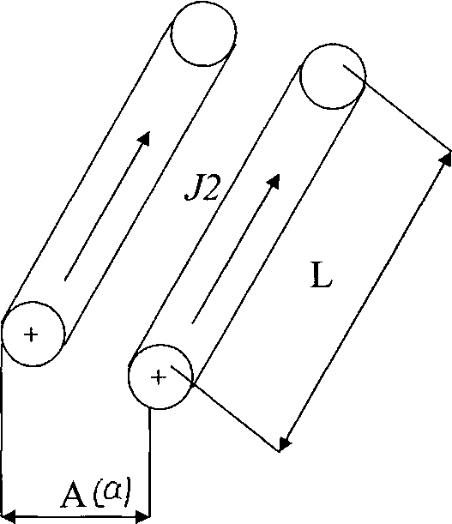
Числовые значения всех величин к данному заданию приводятся в таблице
Номер  варианта | I₁  A | I₂  A | A  м | L  м | Номер  варианта | I₁  A | I₂  A | A  м | L  м
01 | 90 | 50 | 0,70 | 90 | 09 | 30 | 120 | 0,80 | 110
02 | 80 | 45 | 0,65 | 80 | 10 | 50 | 100 | 0,50 | 140
03 | 70 | 40 | 0,60 | 70 | 11 | 100 | 50 | 0,60 | 200
04 | 60 | 30 | 0,55 | 60 | 12 | 120 | 150 | 0,55 | 150
05 | 50 | 20 | 0,50 | 50 | 13 | 200 | 100 | 0,45 | 130
06 | 100 | 40 | 1,00 | 100 | 14 | 150 | 120 | 0,65 | 120
07 | 80 | 30 | 0,90 | 80 | 15 | 200 | 0,45 | 150 | 50
08 | 50 | 0,85 | 50 | 16

УКАЗАНИЯ К ВЫПОЛНЕНИЮ РАБОТЫ № 2
Магнитное поле характеризуется напряженностью и магнитной индукцией.
В- магнитная индукция поля(Тл) определяется формулой:
В=µ₀Н
µ₀—магнитная проницаемость (Генри/метр—Гн/м).
Н— Напряженность магнитного поля (А/м)
µ₀= 4П10⁻⁷ Гн/м ( для воздуха)
Вокруг проводника с током создается магнитное поле. Если поместить два проводника с током на некоторое расстояние друг от друга, то в результате взаимодействия их магнитных полей на каждый провод действуют электродинамические силы, равные по значению.
На 1-ый провод действует электродинамическая сила F₁ направление которой мы определяем правилом левой руки (как показано на рисунке). На второй провод действует силаF₂, соответственно, значение их определяются формулой: F₁=F₂=µ₀.I₁I₂L/2π) (π=3,14) Где : ]1и]₂—токи в проводах (А)
L—длина параллельных проводов (м)
A— расстояние между проводами (м). Используя числовые данные приложение по номеру своего варианта, производим вычисление и показываем графически.
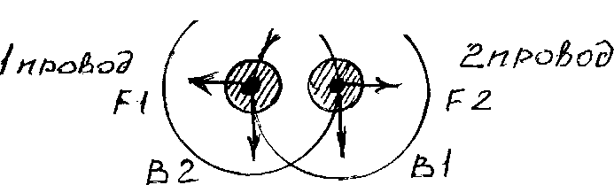

Практическая работа №3
Тема: Расчет параметров переменного поля
Дана временная диаграмма тока и напряжения одной частоты. Определите по ней: мгновенные значения u, i в момент , максимальные значения t U_{m} , I_{m} , начальные фазы ψ_{u} ,ψ_{i} , сдвиг фаз φ, период Т. Вычислите угловую w и циклическую f частоты. Запишите уравнения для мгновенных значение тока и напряжения.

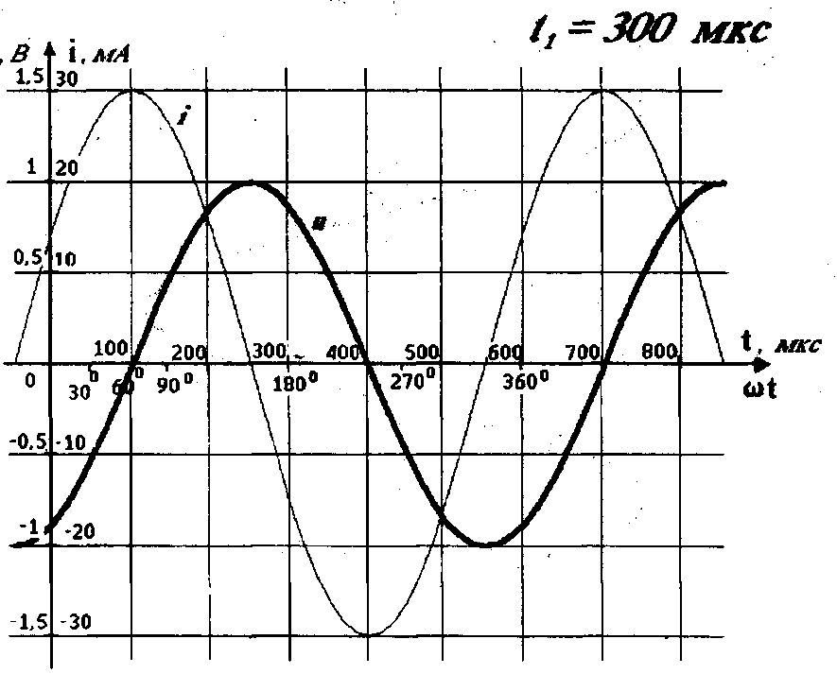
рисунок 1
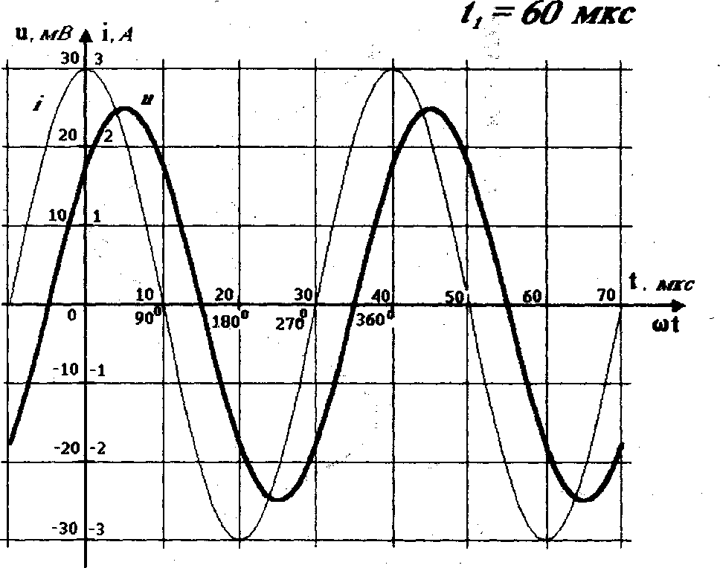
рисунок 2
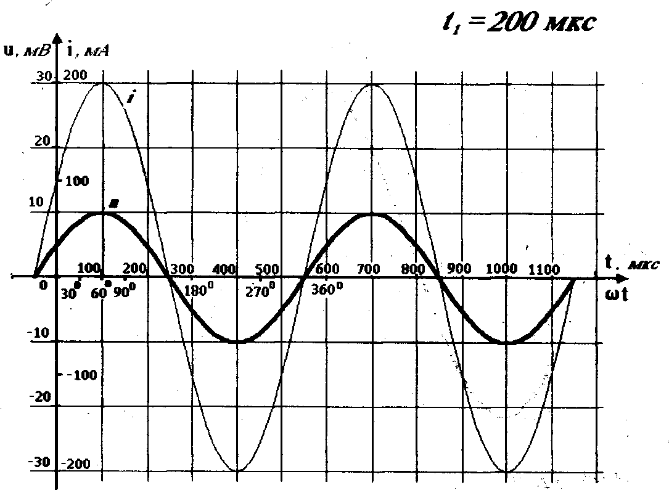
рисунок 3

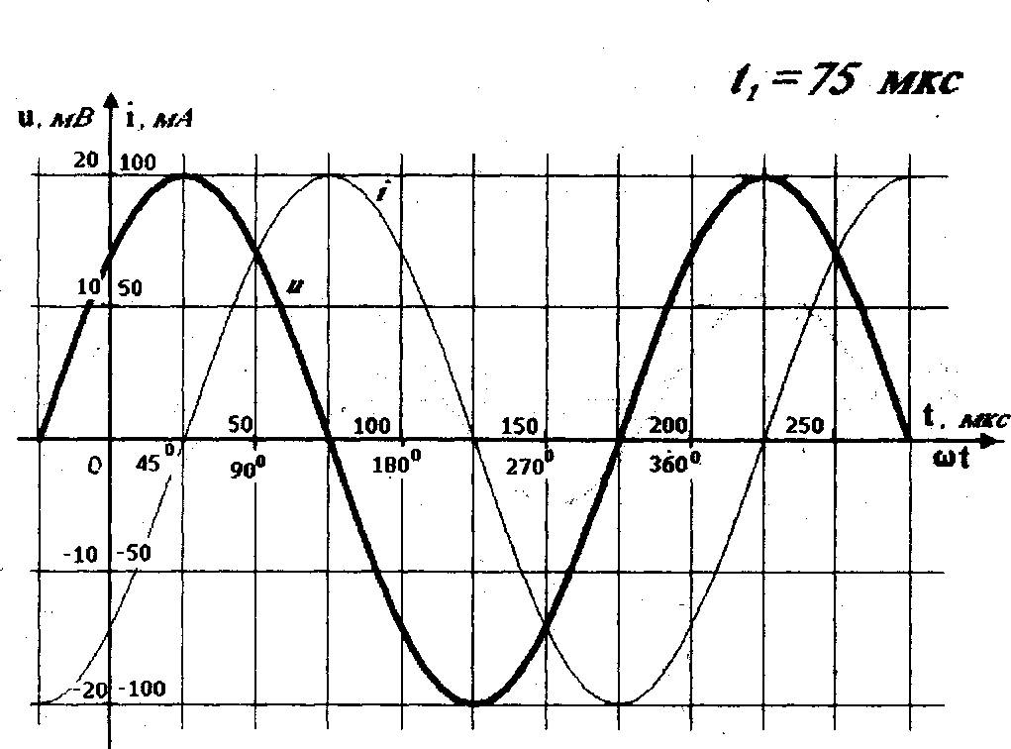
рисунок 4

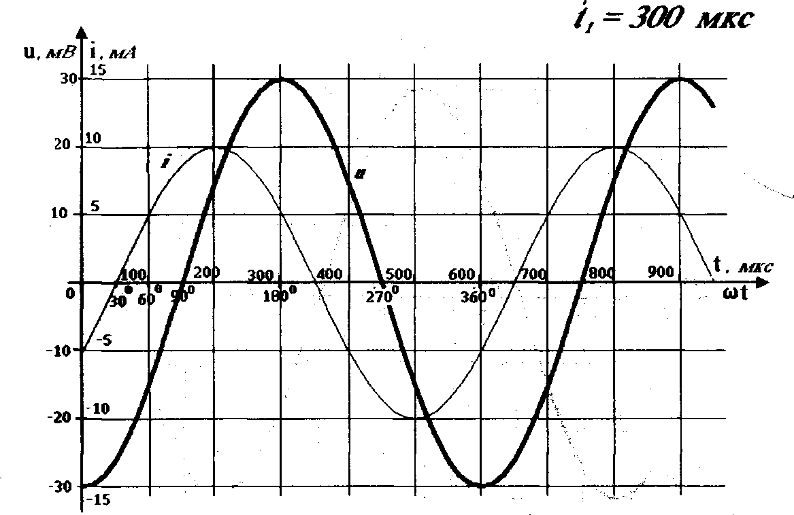
рисунок 5

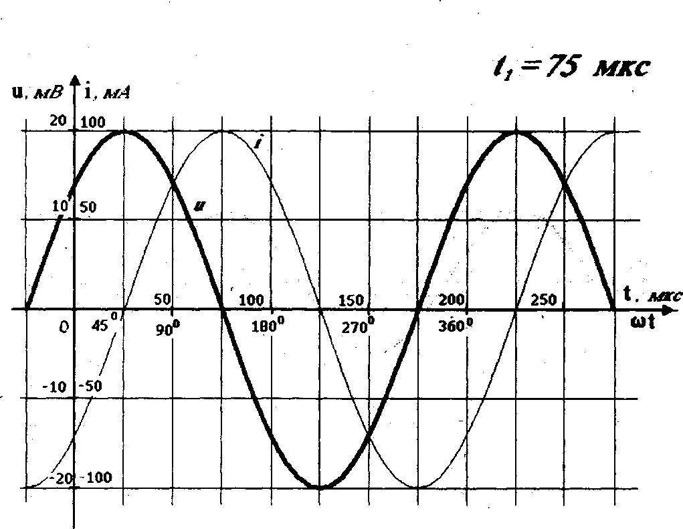
рисунок 6

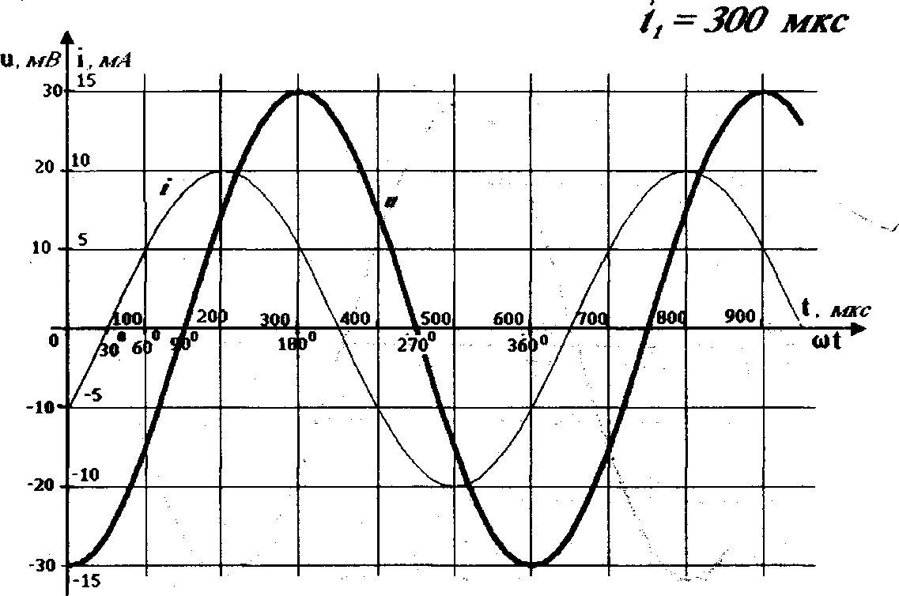
рисунок 7

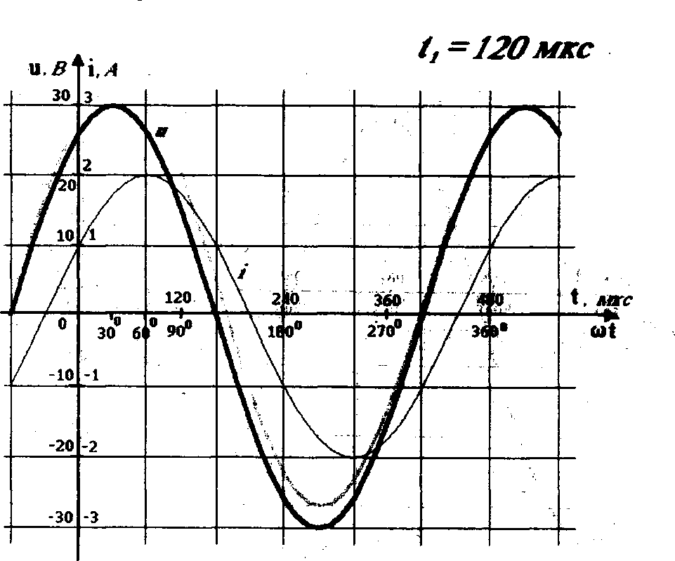
рисунок 8
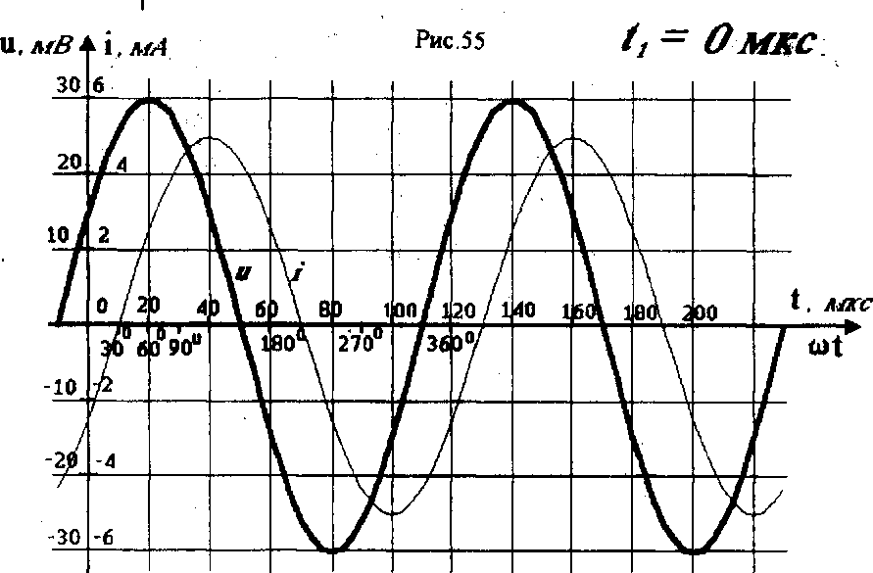
рисунок 9

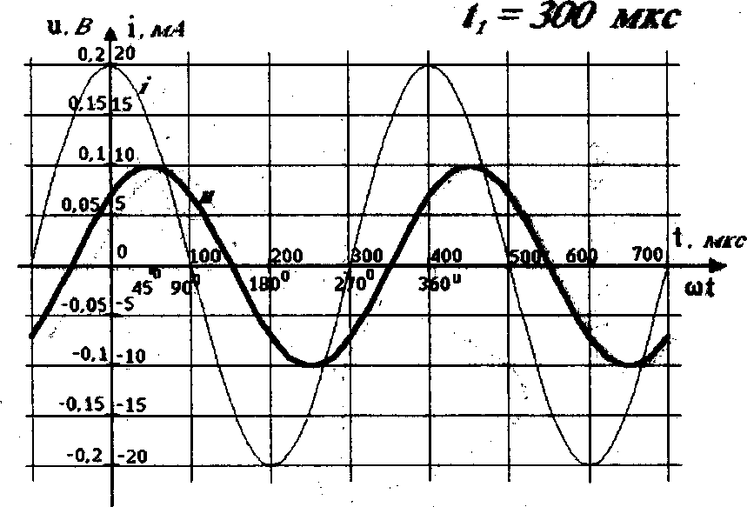
рисунок 10

УКАЗАНИЯ К ВЫПОЛНЕНИЮ РАБОТЫ № 3

Решение этой задачи требует умения определять основные параметры переменного тока. К основным параметрам относятся:
- максимальное значение U_{m} ,I_{m};
- мгновенное значение i=I_{m} u= U_{m}
- действующие значения U= U_{m}/ ; I= I_{m}/
- период Т- время одного полного колебания;
- циклическая частота f=1/T;
- угловая частота w=2πf;
- начальная фаза ψ- угол между началом координат на временной диаграмме и началом колебания.
Угол ψ положителен, когда синусоидальная функция смещена влево относительно начала координат. Если график функции смещен вправо от начала координат, то угол ψ, имеет отрицательный знак.
- сдвиг фаз φ=ψ_{u}-ψ_{i} – разность начальных фаз двух синусоидальных величин

Пример решения задачи: Даны временные диаграммы тока и напряжения. Определить по ним: мгновенные значения тока и напряжения в момент времениt=50 мкс, максимальные значения, начальные фазы, действующие значения, сдвиг фаз, период. Вычислите угловую и циклическую частоты. Запишите уравнения мгновенных значений тока и напряжения
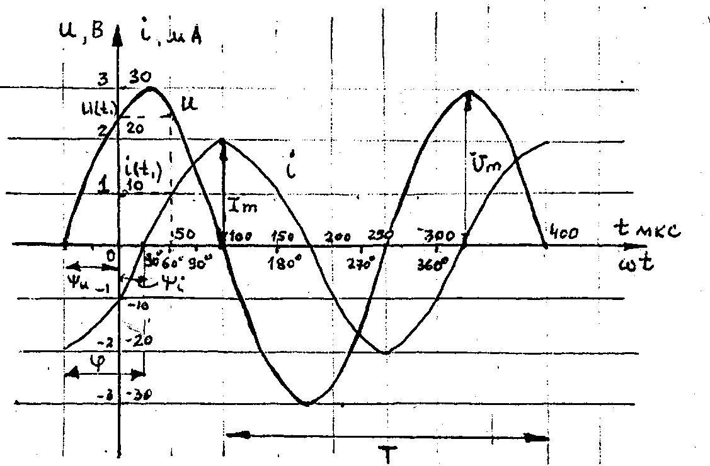
1. Максимальные значения напряжения и тока:
U_{m} = ЗВ ; I_{m} = 20 мА .
2. Мгновенные значения напряжения и тока в момент t= 50 мкс:
u (t) =2,5 В; i(t)= 10мА.
3. Начальные фазы напряжения и тока:ψ_{u}= 60° ψ_{i}=-30°.
4. Для определения характера цепи вычисляют сдвиг фаз между напряжением и током (а не наоборот):φ= ψ_{u}-ψ_{i}=60-(-30)= 90°
напряжение опережает, ток на угол = 90°.
5. Период Т = 400 - 100 = 300 мкс .
6. Циклическая частота f=1/T= 3333,3 Гц = 3,3 кГц .
т зоо ю-⁶ 300
7. Угловая частота w=2πf= 209331,24 рад/с. Величины f ,w Т у тока и напряжения одинаковы.
8. Уравнения i = f(t), u= f(t)
u = 3sin (209331t +60°), В , i = 20sin (209331t-30°),мА.
9. Действующие значения напряжения и тока: U=U_{m}/=2.13 B, I=I_{m}/=14.2 мА

Практическая работа №4
- Тема: Расчет неразветвленной цепи переменного тока
Для неразветвленной цепи переменного тока с активными и индуктивными сопротивлениями определить величины, которые не даны в условиях задачи: (Приложение 3)
Z-полное сопротивление, Ом
I- ток в цепи, А
U- напряжение, приложенное к цепи, В
Y- угол сдвига фаз между током и напряжением.
S- полная мощность, ВA
P- Активная мощность, Вт
Q- реактивная мощность, Вар
Приложение 3
Вариант | R₁ | R₂ | X_{L1} | X_{L2} | U | I | S | P | Q
1 | 24 | - | 32 | - | 80В | 2А
2 | 30 | 34 | 48 | -
3 | 15 | 25 | 20 | 10 |  |  | 450ВА
4 | 30 | 20 | 9 | - | 60В
5 | 40 | - | 10 | 20 |  |  |  |  | 120Вар
6 | 3 | - | 4 | - |  | 4А
7 | 50 | 30 | 60 | - | 200В
8 | 40 | 24 | 30 | 18 |  |  |  | 256Вт
9 | 60 | 15 | 16 | - |  |  | 180ВА
19 | 24 | - | 20 | 10 |  |  |  |  | 128Вар

УКАЗАНИЯ К ВЫПОЛНЕНИЮ ЗАДЕНИЯ№3

Выполнения задания №3 требует основных понятий о переменном токе, о параметрах характеризующих переменный ток:
- Мгновенные значения переменного тока, напряжение и ЭДС;
- действующие значения переменного тока, напряжение и ЭДС;
- Сдвиг фаз между током и напряжением;
- Начальная фаза;
-Период и частота тока.
Необходимо понимать процессы, происходящие в неразветвленной цепи с последовательными соединениями активного и реактивных (индуктивного и ёмкостного) сопротивлений, буквенные обозначения, формулы и построения векторной диаграммы.
Пример решения задачи: Неразветвленная цепь переменного тока состоит из двух индуктивных и одного активного сопротивления: R=2 Ом, X_{L1}=4Ом,, X_{L2}=4 Ом, подведенное напряжение U=220 B. Определить полное сопротивление цепи Z; cosφ; sinφ; S; P; Q; I?
- Чертим схему неразветвленной цепи переменного тока
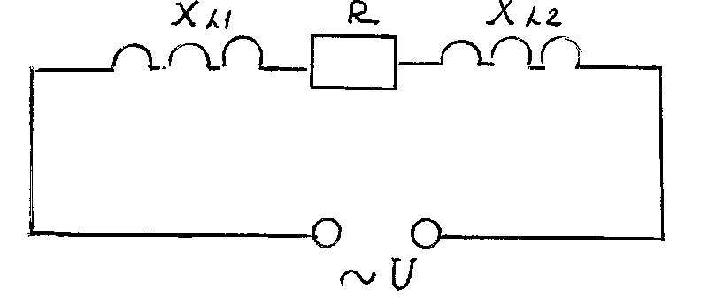
- . Находим полное сопротивление цепи по формуле:
Z=
R=2Ом
X_{L} =X_{L1} + X_{L2}=8 Ом
Xс=0
Следовательно, подставив числовые значения, находим Z =8,24 Ом.
- По закону Ома для цепи переменного тока определяем ток цепи: I==26.8 A
Для расчета значений мощностей, используем материал учебника
М.В.Немцов Электротехника и электроника М.; Издательский дом «Академия», 2009, Ст. 104-106
a). Полная мощность: S=U_{I}=5896 BA
b). Активная мощность: P=UI cosφ=1415 Bt
cosφ==0.24
c). Реактивная мощность Q= UI sinφ=5724 Вар
sinφ==0.97
Обратите внимание: сначала пишем формулу, затем подставляем полученные значения электрических величин, вычисляем и пишем ответ с единицами измерения.
При построении векторных диаграмм следует исходить из следующих условий:
- Ток одинаков, т.к. цепь неразветвленная.
- При прохождении тока создается падение напряжения на каждом участке:
На активном U_{R}=IR=53.6 B
На индуктивном U_{L}=IX_{L}=214.4 B

Практическая работа №5
- Тема: Расчет параметров трансформатора
Однофазный трансформатор включен в сеть с частотой тока 50 Гц. Номинальное вторичное напряжении U_{2н}. коэффициент трансформации k (табл.). Определить число витков в обмотках w₁ и w₂, если в стержне магнитопровода трансформатора сечением Q_{СТ} максимальное значение магнитной индукции B_{шах}. Коэффициент заполнения стержня сталью k_{с} =0.95.

Параметр
Варианты | U_{2н,}В | k | Q_{СТ} ,м² | В_{тах}, Тл
1 | 230 | 15 | 0,049 | 1,3
2 | 400 | 10 | 0,08 | 1,6
3 | 680 | 12 | 0,12 | 1,8
4 | 230 | 8 | 0,18 | 1,3
5 | 230 | 10 | 0,065 | 1,4
6 | 400 | 6 | 0,08 | 1,5
7 | 400 | 8 | 0,12 | 1,2
8 | 680 | 12 | 0,076 | 1,3
9 | 230 | 14 | 0,06 | 1,5
10 | 230 | 8 | 0,085 | 1,2

УКАЗАНИЯ К ВЫПОЛНЕНИЮ РАБОТЫ №4
1. Максимальное значение основного магнитного потока Ф_{шах}= B_{шах} Q_{СТ} k_{с}
2.. Число витков во вторичной обмотке трансформатора w₂= U_{2н}/(4,44f Ф_{шах})
3. Количество витков в первичной обмотке w₁= w₂ k

Практическая работа №6

Тема: Расчет характеристик асинхронного двигателя
Асинхронный электродвигатель, работая в номинальном режиме, имеет следующие технические данные:
n₁- частота вращения магнитного поля статора (об/мин)
n₂-частота вращения ротора (об/мин)
p- число пар полюсов;
S- скольжение
f- частота тока питающей сети, Гц

Используя числовые данные (приложение 4) по номеру своего варианта вычислите неизвестные.

Приложение 4
Номер  варианта | n₁  об/мин | n₂  об/мин | p  1 | S  0.6 | F  Гц  50
01 | 01 | 02
02 | 2 | 0,5
03 | 1440 | 2 | 50
04 | 1000 | 4 | 02
05 | 1500 | 2 | 0,4
06 | 750 | 750 | 4 |  | 50
07 | 500 | 490 |  |  | 60
08 | 1500 | 6 | 0,4
09 | 2800 | 500 |  |  | 50
10 | 3000 | 2800 | 1 |  | 50

УКАЗАНИЯ К ВЫПОЛНЕНИЮ РАБОТЫ № 6

Для выполнения задания используем материал учебника
М.В.Немцов Электротехника и электроника М.; Издательский дом «Академия», 2009, Ст. 179-184.
Для решении задачи воспользуемся формулой: S=, где
S – скольжение (изменяется от 0,01 до 0,6 или 1 до 6% и возрастает при увеличении нагрузки электродвигателя)
По этому частота вращения ротора всегда меньше частоты вращения магнитного поля статора.
Причем: n₁=, n₂= n₁(1-S)
Если в задаче число полюсов равно 6, то число пар р=3

Практическая работа №7
- Тема: Расчет характеристик синхронного генератора
Параметры трехфазного синхронного генератора приведены в таблице: номинальное (линейное) напряжение на выходе U_{1ном} при частоте тока 50 Гц, обмотка статора соединена «звездой», номинальный ток статора I_{1ном}, КПД генератора при номинальной нагрузке η_{Н0М}, число полюсов 2р, мощность на входе генератора P_{1ном}, полезная мощность на выходе генератора Р_{ном}, суммарные потери в режиме номинальной нагрузки ΣР_{ном} , полная номинальная мощность на выходе S_{ном}, коэффициент мощности нагрузки, подключенной к генератору, соsφ_{1ном}, вращающий момент первичного двигателя при номинальной загрузке генератора М_{1ном}. Требуется определить параметры, значения которых в таблице не указаны.

Вариант | S_{ном,}  кВА | U_{1ном},  кВ | η_{Н0М}  % | 2р | Р_{ном},  кВт | ΣР_{ном}  кВт | соsφ_{1ном} | I_{1ном}  А | P_{1ном}  кВт | М_{1ном}, Нм
1 | 330 | 6,3 | 92 | 6 |  |  | 0,9
2 |  | 3,2 |  | 8 |  | 27 |  | 72,2 | 340
3 |  | 0,4 |  |  | 206 | 18 | 0,85
4 | 270 |  | 91 | 6 |  |  | 0,9 | 43,1
5 | 470 | 0,7 | 90 | 10 |  |  |  | 190 | 190
6 | 600 | 3,2 | 93 | 12 |  |  | 0,92
7 | 780 | 6,3 |  | 6 | 667,4 |  |  |  | 717,6 | 7735
8 | 450 | 0,4 |  |  | 369,5 |  | 0,9
9 | 700 |  | 93 | 6 |  |  | 0,92 | 64,2
10 | 500 | 3,2 | 92 | 10 |  |  | 0,85

УКАЗАНИЯ К ВЫПОЛНЕНИЮ РАБОТЫ №5
Для выполнения задания используем материал учебника
М.В.Немцов Электротехника и электроника М.; Издательский дом «Академия», 2009, Ст. 205-214.
Для решении задачи воспользуемся формулами:
- коэффициент мощности соsφ_{1ном} = Р_{ном} / S_{ном,};
- КПД генератора η_{Н0М}= Р_{ном}/ P_{1ном};
- уравнение баланса мощностей P_{1ном}= Р_{ном}+ ΣР_{ном}
- ток статора в номинальном режиме I_{1ном}= S_{ном}/( U_{1ном})
- синхронная частота вращения n₁=f₁60/p
- момент приводного двигателя М_{1ном}=9,55*10³ P_{1ном}/ n₁

Практическая работа №8
Тема: Выбор диода для схем включения однополупериодного выпрямителя
Для однополупериодного выпрямителя необходимо выбрать диоды по таблице Приложение.
Пример решения:
Дана мощность потребителя P=250 Вт, напряжение потребителяU=100 B
- Определим ток потребителя I=P/U=250/100=2.5A
Полупроводниковые диоды обладают односторонней проводимостью электрического тока и применяются в качестве электрических вентелей в выпрямителях
- Найдем напряжение на диоде в закрытом состоянии (обратное)
U_{o}=π U=3,14*100=314В
- По данным I=2.5A , U_{o}=314B, подберем диод Д232, у которого
I_{доп}=10А> I=2,5А; и U_{oбр}=400В> U_{o}=314В

вариант | U, В | Р, Вт
1 | 100 | 1000
2 | 50 | 500
3 | 100 | 350
4 | 100 | 750
5 | 20 | 100
6 | 100 | 50
7 | 100 | 25
8 | 100 | 20
9 | 100 | 100
10 | 100 | 200

Приложение
Тип диода | I_{доп} ,А | U_{oбр,}В
Д205 | 0,4 | 400
Д207 | 0,1 | 200
Д209 | 0,1 | 400
Д210 | 0,1 | 500
Д211 | 0,1 | 600
Д214 | 5 | 100
Д214А | 10 | 100
Д214Б | 2 | 100
Д215 | 5 | 200
Д215А | 10 | 200
Д215Б | 2 | 200
Д233 | 10 | 500
Д233Б | 5 | 500
Д234Б | 5 | 600
Д242 | 5 | 100
Д242А | 10 | 100
Д242Б | 2 | 100
Д244А | 10 | 50
Д244Б | 2 | 50
Д302 | 1 | 200
Д243 | 5 | 200
Д243А | 10 | 200
Д243Б | 2 | 200
Д217 | 0,1 | 800
Д218 | О.1 | 1000
Д221 | 0,4 | 400
Д222 | 0,4 | 600
Д224 | 5 | 50
Д224А | 10 | 50
Д224Б | 2 | 50
Д226 | 0,3 | 400
Д226А | 0,3 | 300
Д231 | 10 | 300
Д231Б | 5 | 300
Д232 | 10 | 400
Д232Б | 5 | 400
Д244 | 5 | 50
ДЗОЗ | 3 | 150
Д304 | 3 | 100
Д305 | 6 | 50

Практическая работа № 9
Тема: Расчет характеристик электронного генератора

На выходе выпрямителей имеют место значительные пульсации напряжения. Коэффициент пульсации выпрямленного напряжения уменьшают фильтрами: LC –фильтрами, RC – фильтрами, Г-образными фильтрами, а также включением конденсатора определенной емкости.
Для выполнения задания используем материал учебника
М.В.Немцов Электротехника и электроника М.; Издательский дом «Академия», 2009, Ст. 334-342.
Пример решения задачи: Для сглаживания пульсации на выходе однополупериодного выпрямителя включен конденсатор емкостью C=12 мкФ напряжением на вторичной обмотке трансформатора U₂ =230 В, частота тока сети f=50 Гц, среднее значение тока I_{ср}=30 мА. Определить наибольшее значение пульсации K?
Решение:
1.Определяем максимальное напряжение на вторичной обмотке трансформатора U_{max}= U₂ =325 B
2. Определяем время разряда конденсатора:
t= 0.02 c
3.Количествоэлектричества, которое отдает конденсатор при разрядке:
q=I_{ср}t=0.0006 Кл
4.Определяем величину понижения напряжения: ∆U= =50B
5. Тогда наибольшее значение пульсации: К=∆U/2=25В

Задача: Для сглаживания пульсации на выходе однополупериодного выпрямителя включен конденсатор емкостью C, напряжением на вторичной обмотке трансформатора U2, частота тока сети f, среднее значение тока Iср. Определить наибольшее значение пульсации K? Решите задачу, подставляя данные своего варианта (приложение 5)

Приложение 5
Номер  Варианта | С  мкФ | U₂  В | f Гц | Iср  А | K  В
1 | 10 | 200 | 50 | 0,01
2 | 12 | 205 | 50 | 0,015
3 | 13 | 210 | 50 | 0,02
4 | 14 | 220 | 50 | 0,025
5 | 15 | 260 | 50 | 0,03
6 | 16 | 230 | 50 | 0,04
7 | 17 | 180 | 50 | 0,05
8 | 18 | 160 | 50 | 0,06
9 | 19 | 150 | 50 | 0,08
10 | 20 | 240 | 50 | 0,09

Список литературы
- М.В.Немцов Электротехника и электроника, М.: Издательский дом «Академия», 2009
- Б. И. Петленко, Ю. М. Иньков Электротехника и электроника, М.: Издательский дом «Академия», 2009
- В. И. Полещук Задачник по электротехнике и электронике, М.: Издательский дом «Академия», 2009
- Б. И. Паначевный. Курс электротехники Ростов-на- Дону «Феникс2 2002

УКАЗАНИЯ ПО ТЕХНИКЕ БЕЗОПАСНОСТИ ПРИ ВЫПОЛНЕНИЮ ЛАБОРАТОРНЫХ РАБОТ
Перед началом работы все выключатели питания должны быть в положении «отключено».
- При сборке схемы избегать натяжения проводов. Обратить особое внимание на качество соединений проводов; там, где это возможно, ставить наконечники проводов под зажим.
- После сборки схемы убрать с рабочего места лишние провода, приборы, книги и пр., а также освободить проход к рабочему месту.
- Не включать схему без проверки ее руководителем занятий или лаборантом.
- Перед включением схемы убедиться, чтобы никто не касался токоведущих элементов схемы или подвижных частей машины.
Без предупреждения схему не включать.
- Не стоять против незакрытых вращающихся соединительных муфт и дисков.
- При возникновении каких-либо неисправностей немедленно отключить питание схемы и сообщить об этом руководителю занятий.
- Не производить пересоединения в схеме, находящейся под напряжением.
- Запрещается оставлять без присмотра включенные схемы.
- По окончании работы в первую очередь отключить питание, а затем разобрать схему.

УКАЗАНИЯ ПО СОСТАВЛЕНИЮ ОТЧЕТА ПО ЛАБОРАТОРНЫМ РАБОТАМ

Отчет выполняется по образцу, вывешенному в лаборатории, и должен содержать:
Паспортные данные
Схему установки
Таблицы с опытными и расчетными данными
Основные расчетные формулы
Графики
Выводы
экзаменационные вопросы
Дисциплина «Электротехника и электроника»
Вопрос 1. Основные термины и определения применяемые в электротехнике.
Вопрос 2. Электрическая цепь, основные законы электрических цепей. Закон электромагнитной индукции.
Вопрос 3. Расчет электрической цепи постоянного тока методом эквивалентных преобразований. Построение потенциальной диаграммы.
Вопрос 4. Расчет электрической цепи методом непосредственного применения законов Кирхгофа. Баланс мощности электрической цепи.
Вопрос 5. Расчет электрической цепи методом контурных токов. Построение потенциальной диаграммы.
Вопрос 6. Расчет электрической цепи методом наложения. Баланс мощности электрической цепи.
Вопрос 7. Расчет электрической цепи методом двух узлов. Баланс мощности электрической цепи.
Вопрос 8. Линейные цепи переменного тока. Основные параметры, характеризующие синусоидальную величину (начальная фаза, амплитуда, период, частота, мгновенное и действующее значения, сдвиг фаз). Понятие о векторной диаграмме.
Вопрос 9. Анализ электрического состояния цепи переменного тока. Цепь с резистивным элементом. Цепь с индуктивным элементом. Основные формулы. Временные и векторные диаграммы.
Вопрос 10. Анализ электрического состояния цепи переменного тока. Цепь с резистивным элементом. Цепь с конденсатором. Основные формулы. Временные и векторные диаграммы.
Вопрос 11. Цепь с последовательным соединением элементов R, L, C. Комплексное и полное сопротивление цепи. Закон Ома в комплексной форме. Векторная диаграмма.
Вопрос 12. Резонанс напряжений в цепи переменного тока. Условия возникновения и практическое значение.
Вопрос 13. Расчет цепи переменного тока с использованием комплексных чисел.
Вопрос 14. Свойства цепей с параллельным соединением элементов. Резонанс токов. Условия возникновения. Векторные диаграммы.
Вопрос 15. Мощности в цепи переменного тока (активная, реактивная и полная). Треугольник мощностей. Коэффициент мощности и его экономическое значение.
Вопрос 16. Трехфазные цепи. Соединение приемников электрической энергии звездой и треугольником. Мгновенные и действующие значения ЭДС. Соотношения между линейными и фазными значениями токов и напряжений. Векторная диаграмма.
Вопрос 17. Мощность трехфазной цепи. Расчет трехфазных цепей. Соединение звездой.
Вопрос 18. Мощность трехфазной цепи. Расчет трехфазных цепей. Соединение треугольником.
Вопрос 19. Метод эквивалентного генератора.
Вопрос 20. Методы расчета нелинейных цепей постоянного тока. Последовательное соединение элементов. Параллельное соединение элементов. Вопрос 21. Методы расчета нелинейных цепей постоянного тока. Смешанное соединение элементов.
Вопрос 22. Расчет неразветвленных магнитных цепей. Прямая задача.
Вопрос 23. Расчет неразветвленных магнитных цепей. Обратная задача.
Вопрос 24. Принцип действия трансформатора и его уравнения. Коэффициент трансформации.
Вопрос 25. Режимы работы трансформатора. Потери мощности в трансформаторе. КПД. Внешняя характеристика трансформатора.
Вопрос 26. Основные сведения об автотрансформаторах. Общие сведения об измерительных трансформаторах.
Вопрос 27. Применение трансформаторов. Условия включения трансформаторов на параллельную работу.
Вопрос 28. Конструкция трансформаторов. Технические (паспортные) данные трансформаторов.
Вопрос 29. Ферромагнитные материалы и их магнитные свойства. Закон полного тока и его применение для расчета магнитного поля.
Вопрос 30. Генераторы постоянного тока. Существующие системы возбуждения. Конструкция и принцип действия ГПТ с независимым возбуждением.
Вопрос 31. Рабочие характеристики синхронных генераторов.
Вопрос 32. Рабочие характеристики генераторов постоянного тока.
Вопрос 33. Конструкция и принцип действия трехфазного асинхронного двигателя. Вращающееся магнитное поле машины.
Вопрос 34. Механическая характеристика асинхронного двигателя. Особенности пуска в ход асинхронных двигателей.
Вопрос 35. Регулирование частоты вращения асинхронных двигателей. Коэффициент мощности асинхронных двигателей.
Вопрос 36. Конструкция и принцип действия машины постоянного тока, области применения, принцип обратимости машин.
Вопрос 37. Двигатели постоянного тока. Конструкция и принцип действия. Способы пуска двигателя в ход. Способы регулирования частоты вращения.
Вопрос 38. Генераторы постоянного тока. Существующие системы возбуждения. Принцип и условия самовозбуждения генератора постоянного тока параллельного возбуждения.
Вопрос 39. Реакция якоря генератора постоянного тока и ее влияние на внешнюю характеристику.
Вопрос 40. Конструкция и принцип действия синхронных машин с электромагнитным возбуждением. Принцип обратимости.
Вопрос 41. Реакция якоря синхронного генератора и ее влияние на внешнюю характеристику в зависимости от вида нагрузки.
Вопрос 42. Принцип действия синхронного двигателя. Механическая характеристика. Особенности пуска в ход синхронного двигателя.
Вопрос 43. Понятие промышленная электроника. Элементная база современных электронных устройств: полупроводниковые диоды, биполярные и полевые транзисторы, тиристоры. ВАХ полупроводниковых приборов. Интегральные микросхемы.
Вопрос 44. Источники вторичного электропитания. Основные функциональные узлы. Классификация ИВЭП.
Вопрос 45. Общие понятия об усилителях электрических сигналов, основные параметры, классы усиления.
Вопрос 46. Электрические измерения в однофазных и трехфазных цепях, классы точности и системы измерительных приборов.
Вопрос 47. Система электроснабжения потребителей электроэнергии. Типы электрических станций. Достоинства, недостатки.
Вопрос 48. Приемники электроэнергии. Классификация и общие характеристики.
Вопрос 49. Электрические сети. Классификация и основные сведения.
Вопрос 50. Полупроводниковые выпрямители переменного тока. Классификация. Принцип действия.
Вопрос 51.Основы электрического привода, основные понятия, структура электропривода и классификация. Уравнение движения.
Вопрос 52. Режимы работы электродвигателей. Выбор мощности электродвигателя по нагреву.
Вопрос 53. Способы измерения мощности трехфазной цепи.
Вопрос 54. Трехфазные трансформаторы. Особенности конструктивных исполнений. Принцип действия. Области применения.
КРИТЕРИИ ОЦЕНКИ НА ЭКЗАМЕНЕ
Отлично: Студент умеет увязывать теорию с практикой (решает задачи и формулирует выводы, умеет пояснить полученные результаты), владеет понятийным аппаратом, полно и глубоко овладел материалом по заданной теме, обосновывает свои суждения и даёт правильные ответы на вопросы преподавателя.
Хорошо: Студент умеет увязывать теорию с практикой (решает задачи и формулирует выводы, умеет пояснить полученные результаты), владеет понятийным аппаратом, полно и глубоко овладел материалом по заданной теме, но содержание ответов имеют некоторые неточности и требуют уточнения и комментария со стороны преподавателя.
Удовлетворительно: Студент знает и понимает материал по заданной теме, но изложение неполное, непоследовательное, допускаются неточности в определении понятий, студент не может обосновать свои ответы на уточняющие вопросы преподавателя.
Неудовлетворительно: Студент допускает ошибки в определении понятий, искажающие их смысл, беспорядочно и неуверенно излагает материал. Делает ошибки в ответах на уточняющие вопросы преподавателя

Билеты для промежуточного экзамена

БИЛЕТ N 1  1. Напишите формулы закона Ома, связывающие напряжение U, ток I, сопротивление R.  2. Стационарное электростатическое и магнитное поля.  3. Определите сопротивление между клеммами схемы, если R1 = 50 Ом, R2 = 25 Ом, R3 = 50 Ом, R4 = 50 Ом. | 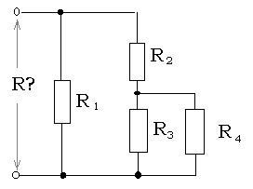
БИЛЕТ N 2
- Напишите формулу закона Кирхгофа для токов I в узле и объясните смысл этого закона.
2. Классификация электроизмерительных приборов по принципу действия.
3.Определите сопротивление между клеммами схемы, если R1 = 100 Ом, R2 = 50 Ом, R3 = 100 Ом, R4 = 100 Ом.

БИЛЕТ N 3
1. Напишите формулу закона Кирхгофа для напряжений U в контуре электрической цепи и объясните смысл этого закона.
2.Первичная обмотка трансформатора
содержит 120 витков провода, а вторичная 2200 витков.
Чему будет равно напряжение на выводах вторичной обмотки, если на первичную обмотку подается 12 вольт?
3. Определите сопротивление между клеммами схемы, если R1 = 10 Ом, R2 = 5 Ом, R3 = 10 Ом, R4 = 10 Ом.
БИЛЕТ N 4  1. Какой источник электрической энергии называется источником напряжения? Напишите соотношение сопротивления нагрузки и внутреннего сопротивления такого источника.  2. Что называется узлом электрической цепи? Каково минимальное количество ветвей должно в нем сходится?  3. Определите емкость между клеммами схемы, если С₁ = 50 пФ.  С₂ = 100 пФ, С₃ = 50 пФ, С₄ = 50 пФ. | 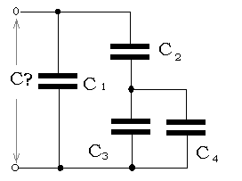
БИЛЕТ N 5
1.Какой источник электрической энергии называется источником тока Напишите соотношение сопротивления нагрузки и внутреннего сопротивления такого источника.
2. Что называется ветвью электрической цепи? Что такое составная ветвь?
3. Определите емкость между клеммами схемы, если C₁ = 100 пФ, C₂ = 200 пФ,
C₃ = 100 пФ, C₄ = 100 пФ.
БИЛЕТ N 6
1. Чем характеризуется режим короткого замыкания? Для какого источника электрической энергии он является аварийным, а для какого нормальным?
2. Что называется контуром электрической цепи? Что такое независимый контур?
3. Определите сопротивление между клеммами схемы, если С₁ = 10 пф, С₂ = 20 пф, R₃ = 10 пф, R₄ = 10 пф.
БИЛЕТ N 7  1. Что такое линейное и фазное напряжения? Каково их отношение?  2. Что такое “косинус фи”? Каково его оптимальное значение для сети?  3. Определите ток потребляемый схемой с клеммы A, если токи с клемм равны  I_{B} = +5 A, I_{C} = - 2A, I_{D} = - 3 A. | 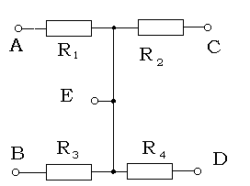
БИЛЕТ N 8
1. Чем отличается броневой трансформатор от стержневого трансформатора? Каковы их преимущества и недостатки?
2. Что такое вольтамперная характеристика?
3. Определите ток потребляемый схемой с клеммы A, если токи с клемм равны I_{B} = +15 A, I_{C} = - 20A, I_{D} = +5 A.
БИЛЕТ N 9
1. Напишите формулу закона Кирхгофа для напряжений в контуре электрической цепи и объясните смысл этого закона.
2. Чем отличается основная задача электроники от основной задачи электротехники?
3. Определите ток, потребляемый схемой с клеммы A, если токи с клемм равны I_{B} = +1 A, I_{C} = - 2A, I_{D} = +1 A.

БИЛЕТ N 10
1. Как зависит мощность трансформатора от частоты? Объясните, почему это происходит?
2. Перечислите ряд стандартных напряжений. Какие напряжения используются в ЛЭП России?
3. Определите сопротивление между клеммами схемы, если R1 = 10 Ом, R2 = 5 Ом, R3 = 10 Ом, R4 = 10 Ом
БИЛЕТ N 11
1. Что такое магнитоэлектрическая измерительная система?
2. Опишите принцип действия машины постоянного тока. Что такое якорь, коллектор, индуктор, щетки?
3. Определите емкость между клеммами схемы, если C₁ = 100 пф, C₂ = 200 пф, C₃ = 100 пф, C₄ = 100 пф.

БИЛЕТ N 12
1. Что такое электротехническая электромагнитная измерительная система?
2. Опишите принцип действия машины постоянного тока в режиме генератора. Что называется основным уравнением генератора?
3. Определите ток, потребляемый схемой с клеммы A, если токи с клемм равны I_{B} = +1 A, I_{C} = - 2A, I_{D} = +1 A.

БИЛЕТ N 13
1. Напишите формулу волнового сопротивления LC-контура и линии. Изложите смысл волнового сопротивления.
2. Что такое электродинамическая измерительная система?
3. Опишите принцип действия машины постоянного тока в режиме двигателя. Что такое якорь, коллектор, индуктор, щетки?

БИЛЕТ N 14
1. Что такое ферродинамическая измерительная система?
2. Начертите электрическую схему и опишите принцип действия генератора постоянного тока с независимым возбуждением. Начертите внешнюю (нагрузочную) характеристику генератора.
3. Определите сопротивление между клеммами схемы, если С₁ = 10 пф, С₂ = 20 пф, R₃ = 10 пф, R₄ = 10 пф.

БИЛЕТ N 15
1. Изобразите амплитудо - частотную характеристику параллельного LC-контура. Изложите ее физический смысл. Что такое резонанс токов?
2. Что такое индукционная измерительная система?
3. На первичную обмотку трансформатора подается 220 Вольт. Она содержит 2200 витков провода, а на вторичной обмотке надо подучить 12 Вольт. Сколько витков должно быть во вторичной обмотке?

БИЛЕТ N 16
1. Что такое логометрическая измерительная система?
2. Начертите электрическую схему и опишите принцип действия машины постоянного тока с параллельным возбуждением в режиме двигателя. Начертите внешнюю (нагрузочную) характеристику двигателя. Что такое жесткость характеристики? Укажите области применения таких двигателей.
3. Определите сопротивление между клеммами схемы, если R1 = 10 Ом, R2 = 5 Ом, R3 = 10 Ом, R4 = 10 Ом
БИЛЕТ N 17
1. Что такое резонанс токов? В какой цепи он возникает. Опишите его свойства.
2. Начертите электрическую схему и опишите принцип действия машины постоянного тока с последовательным возбуждением в режиме двигателя. Начертите внешнюю (нагрузочную) характеристику двигателя. Что такое жесткость характеристики? Укажите области применения таких двигателей.
3. Определите ток, потребляемый схемой с клеммы A, если токи с клемм равны I_{B} = +1 A, I_{C} = - 2A, I_{D} = +1 A.
БИЛЕТ N 18
1. Что такое резонанс напряжений? В какой цепи он возникает? Опишите его свойства.
2. Что такое магазин сопротивлений? Дайте принципиальную электрическую схему и опишите его свойства.
3. Что такое асинхронный двигатель? Что такое скольжение? Опишите условия получения вращающегося магнитного поля. Начертите способы включения двигателя звездой и треугольником.

БИЛЕТ N 19
1. Приведите примеры электрических измерений неэлектрических величин.
2. Опишите способы управления скоростью асинхронного двигателя. Что такое фазный ротор?
3. Что такое вольтамперная характеристика?

БИЛЕТ N 20
1. Что представляет собой безколлекторный двигатель постоянного тока? Чем он отличается от синхронного двигателя переменного тока? Каковы его преимущества?
2. В чем преимущество применения переменного тока в электротехнике?
3. Определите ток, потребляемый схемой с клеммы A, если токи с клемм равны I_{B} = +1 A, I_{C} = - 2A, I_{D} = +1 A.

БИЛЕТ N 21
1. Начертите электрическую схему и опишите принцип действия генератора постоянного тока с самовозбуждением. Перечислите условия самовозбуждения генератора.
2. Опишите типы проводимостей в полупроводниках, их физический смысл.
3. Первичная обмотка трансформатора
содержит 2200 витков провода, а вторичная 120 витков.
Чему будет равно напряжение на выводах вторичной обмотки, если на первичную обмотку подается 220 Вольт?

БИЛЕТ N 22
1. Что такое триггер? Его назначение. Дайте упрощенную электрическую схему и объясните ее работу.
2. Опишите принцип действия полупроводникового диода. Изобразите его вольтамперную характеристику.
3. Определите ток потребляемый схемой с клеммы A, если токи с клемм равны I_{B} = +15 A, I_{C} = - 20A, I_{D} = +5 A.

БИЛЕТ N 23
1. Что такое полупроводниковое запоминающее устройство? Каково его устройство и функции?
2. Опишите устройство pnp-транзистора и принцип его функционирования.
3. Первичная обмотка трансформатора
содержит 2200 витков провода, а вторичная 120 витков.
Чему будет равно напряжение на выводах вторичной обмотки, если на первичную обмотку подается 220 Вольт?

БИЛЕТ N 24
1. Что такое усилитель постоянного тока (УПТ)? Для чего он служит? Перечислите его три основных каскада и укажите назначение.
2. Зачем применяются высоковольтные линии передачи электроэнергии? Опишите условия их согласования с источником и нагрузкой.
3. Что такое вольтамперная характеристика?

БИЛЕТ N 25
1. Опишите основные отличия назначения, функционирования, режимов цифровых и аналоговых микросхем.
2. Перечислите три основные схемы включения полевых транзисторов, нарисуйте эти схемы и объясните их особенности.
3. Опишите принцип действия тиристора и его назначение.

БИЛЕТ N 26
1. Перечислите три основных уровня системы электропривода.
2. Опишите устройство полевого транзистора с p-каналом и принцип его функционирования.
3. Определите ток потребляемый схемой с клеммы A, если токи с клемм равны I_{B} = +15 A, I_{C} = - 20A, I_{D} = +5 A.

БИЛЕТ N 27
1. Перечислите типы интегральных схем. Что такое степень интеграции? Перечислите функциональные специализации БИС.
2. Укажите основные достоинства и недостатки электродвигателей постоянного и переменного тока в электроприводе (дайте сравнительный анализ).
3. Опишите устройство полевого транзистора с n-каналом и принцип его функционирования.
БИЛЕТ N 28
1. Укажите основные достоинства и недостатки систем электропривода (дайте сравнительный анализ).
2. Опишите устройство npn-транзистора и принцип его функционирования.
3. Определите ток, потребляемый схемой с клеммы A, если токи с клемм равны I_{B} = +1 A, I_{C} = - 2A, I_{D} = +1 A.

БИЛЕТ N 29
1. Что такое аналоговый (линейный) стабилизатор напряжения? Изобразите его упрощенную схему.
2. Что такое полупроводниковый генератор синусоидальных колебаний? Что такое баланс амплитуд и баланс фаз?
3. Определите емкость между клеммами схемы, если C₁ = 100 пф, C₂ = 200 пф, C₃ = 100 пф, C₄ = 100 пф.

БИЛЕТ N 30
1. Что такое постоянное запоминающее устройство (ПЗУ)? Для чего служит это устройство?
2. Что такое импульсный стабилизатор напряжения? Изобразите его упрощенную схему.
3. Первичная обмотка трансформатора содержит 2200 витков провода, а вторичная 120 витков. Чему будет равно напряжение на выводах вторичной обмотки, если на первичную обмотку подается 220 Вольт?

БИЛЕТ N 31
1. Перечислите основные блоки и уровни типовой системы электропривода.
2. Что такое сельсины? Как и для чего они работают?
3. Что такое вольтамперная характеристика?

БИЛЕТ N 32
1.Что такое частотно-регулируемый электропривод? Нарисуйте его блок-схему и объясните действие.
2. Что такое синхронный двигатель? Опишите принцип его действия, нагрузочную характеристику.
3. Что такое тахогенераторы? Как и для чего они служат?

БИЛЕТ N 33
1. Чем отличаются кратковременная и долговременная нагрузочные способности двигателя?
2. Что такое асинхронный двигатель с короткозамкнутым ротором? Опишите принцип его действия, нагрузочную характеристику.
3.Что такое шаговые двигатели? Как они устроены и для чего они служат?
БИЛЕТ N 34
1. Каковы способы энергосбережения средствами электропривода?
2. Что такое асинхронный двигатель с фазным ротором? Опишите принцип его действия, нагрузочную характеристику.
3. Первичная обмотка трансформатора
содержит 2200 витков провода, а вторичная 120 витков.
Чему будет равно напряжение на выводах вторичной обмотки, если на первичную обмотку подается 220 Вольт?

БИЛЕТ N 35
1. Что такое двигатель постоянного тока с последовательным возбуждением? Опишите принцип его действия, нагрузочную характеристику.
2. Что такое промежуточная частота и гетеродин? Для чего применяется промежуточная частота и как работает смеситель?
3. Определите сопротивление между клеммами схемы, если С₁ = 10 пф, С₂ = 20 пф, R₃ = 10 пф, R₄ = 10 пф.

БИЛЕТ N 36
1. Что такое двигатель постоянного тока с независимым (параллельным) возбуждением? Опишите принцип его действия, нагрузочную характеристику.
2. Что такое магнетрон? Для чего он применяется и как работает?
3. Определите ток потребляемый схемой с клеммы A, если токи с клемм равны I_{B} = +15 A, I_{C} = - 20A, I_{D} = +5 A.

БИЛЕТ N 37
1. Дайте характеристику и области применения электроприводов с жесткой и мягкой характеристиками.
2. Что такое однофазный двигатель переменного тока? Опишите принцип его действия, схему включения.
3. Трансформаторы: принцип действия, уравнения, схема замещения, основные характеристики и режимы работы; особенности трехфазных трансформаторов.

БИЛЕТ N 38
1. Что такое линейный двигатель? Опишите области его применения.
2. Что такое скольжение асинхронного двигателя? Как оно влияет на работу двигателя, нагрузочную характеристику.
3. Дайте характеристику и области применения электроприводов постоянного и переменного тока.

БИЛЕТ N 39
1. Что такое генератор Роэра? Изобразите его схему, опишите свойства и применение.
2. Что такое радиосигнал и огибающая? Как они получаются?
3. Что такое бегущая волна и стоячая волна? Опишите их свойства.

БИЛЕТ N 40
1. Что такое мультивибратор? Изобразите его схему, опишите свойства и применение.
2. Что такое амплитудный детектор? Для чего он применяется и как работает?
3. Определите сопротивление между клеммами схемы, если С₁ = 10 пф, С₂ = 20 пф, R₃ = 10 пф, R₄ = 10 пф.

БИЛЕТ N 41
1. Что такое одновибратор? Изобразите его схему, опишите свойства и применение.
2. Что такое объемный резонатор? Для чего он применяется и как работает?
3.Что такое вольтамперная характеристика?

БИЛЕТ N 42
1. Что такое автотрансформатор? Изобразите его схему, опишите свойства и применение.
2. Что такое антенна? Для чего она применяется и как работает?
3. В чем основные преимущества применения электропривода постоянного тока?

БИЛЕТ N 43
1. Изобразите блок-схему радиоприемника. Объясните его работу.
2. В чем основные преимущества применения электропривода переменного тока?
3. Характеристики синусоидального процесса: мгновенное, амплитудное, действующее, среднее значение, частота, начальная фаза. Законы Кирхгофа в цепи переменного тока (для мгновенных значений).

БИЛЕТ N 44
1. Изобразите блок-схему радиопередатчика. Объясните его работу.
2. В чем основные преимущества применения импульсного источника питания по сравнению с аналоговым? Изобразите блок-схему импульсного преобразователя и объясните его работу.
3. Дайте определение физической величины «индуктивность катушки». Единицы измерения.

- ЛИТЕРАТУРА
Перечень рекомендуемых учебных изданий, Интернет-ресурсов, дополнительной литературы. Основные источники:
1.М.В. Немцов, М.Л. Немцова. Электротехника и электроника: Учебник для студ.учреждений сред.проф.образования.. - М.: Издательский центр "Академия", 2015
2. Кузовкин В.А. Филатов В.В. Электротехника и электроника; Учебник для СПО.
– ООО «Издательство Юрайт»: Феникс.2019.

Дополнительные источники:
1. Гальпелин М.Ф. Электротехника и электроника: Учебное пособие. -М.:Форум,2007.
2. Немцов М. В., Немцова М.Л., Электротехника и электроника. -М.: Издательский центр "Академия", 2010.

Интернет-ресурсы:
1. Информация по теме "Электрические цепи постоянного тока" Форма доступа:
http://www.college.ru/enportal/physics/content/chapter4/section/paragraph8/theory.html
2. Электронный учебник по курсу"Общая электротехника". Форма доступа: http: / / elib.ispu.ru/library/electro 1 / index.htm
3. Электронный учебник по курсу "Электроника схемотехника". Форма доступа: http:www.toe. stf.mrsu. ru/demoversia/book/index.htm
4. Мультимедийный курс " В мир электричества как в первый раз". Форма доступа:http://www.eltray.com.
5. Учебник "Электротехника с основами электроники". Форма доступа:
http://www.twirpx.com/file/229100/
6. Коллекция: естественнонаучные эксперименты. Форма доступа :
http://www.experiment.edu.ru.

